T.C.
PAMUKKALE ÜNİVERSİTESİ
SAĞLIK ARAŞTIRMA VE UYGULAMA MERKEZİ

“Sağlıklı yaşam, mutlu bireyler, güler yüzlü toplum”

MİYOKARD İNFARKTÜSÜ(KALP KRİZİ)
EL KİTABI
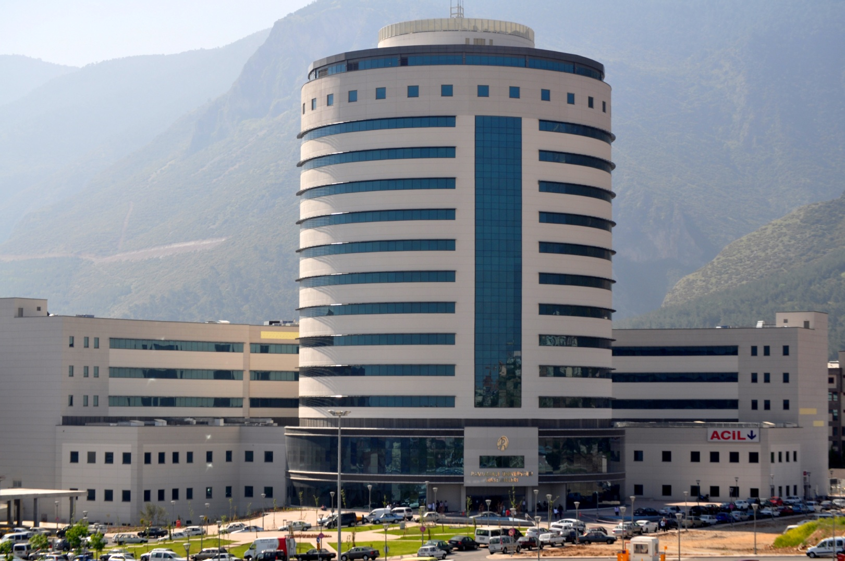
AKUT MİYOKARD İNFARKTÜSÜ (KALP KRİZİ)

Bu form; hastalığın tanımı, belirtileri, tedavi süreci ve taburculuk sonrası dikkat edilmesi gereken hususlar hakkındaki bilgileri içermektedir.

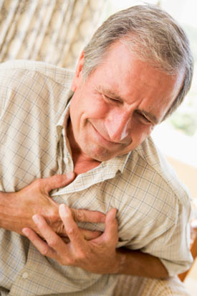

KALP KRİZİ İÇİN RİSK FAKTÖRLERİ NELERDİR?
KONTROL EDİLEMEYEN RİSK FAKTÖRLERİ
• Aile öyküsü
• Yaş
• Cinsiyet

KONTROL EDİLEBİLEN RİSK FAKTÖRLERİ
• Sigara
• Hipertansiyon
• Diyabet
• Düşük HDL kolesterol (35 mg/dl altı)
• Yüksek LDL kolesterol (130 mg/dl üzeri)
• Total kolesterol (200 mg/dl üzeri)
• Şişmanlık
• Stres
• Hareketsiz yaşam tarz



AKUT MİYOKARD İNFARKTÜSÜ (KALP KRİZİ)
Kalbi besleyen damarların kan akımının çeşitli nedenlerle ani azalmasına veya kesilmesine bağlı olarak gelişen ve o damarın beslediği kalp kasında çeşitli derecede hücre ölümü ile sonuçlanan ve kalp krizi olarak bilinen bir hastalıktır. Hastaların kalp krizinden kaybedilmelerinin önlenmesi, olayın ilk anından itibaren en kısa zamanda hastaneye ulaşmasına bağlıdır.

Göğüs ağrısının başlangıcından sonraki ilk saatlerde ve hastaneye giderken yolda uygulanan acil yaklaşımlar, kalp hücrelerinin ölümünü sınırlamada ve hastanın hastaneden çıkma şansını artırmada yardımcı olabilir. Hastaneden taburcu olduktan sonra, hastanın yaşam sansı kalbin fonksiyon bozukluğuna, kalp ritmine ve kişisel risk faktörlerine bağlıdır. Risk faktörsüz hastaların hemen hepsi infarktüs sonrası ilk yılı atlatırlar. Riski çok olan hastaların yarısından azı aynı süreyi komplikasyonsuz atlatır.
Koroner kalp hastalığının klinik görünümleri nelerdir?
En çok 4 tablo ile kendini gösterir. Ani ölüm, akut koroner sendrom, kalp krizi ve eforla artan göğüs ağrısı. Kalp damar hastalıklarının en korkulan sonucu kalp krizi ve ani ölümdür. Kalbi besleyen koroner damarın aniden tıkanması sonucu kalp kası saatler içinde ölmeye başlar. Kalp krizi dediğimiz bu tablo, ölümlerin birinci nedenidir. 40 yaşın üstündeki her 10 ölümden 4’ünün sebebi kalp krizidir.

Nasıl belirti verir?
Göğüste sıkışma, yanma, hazımsızlık, nefes darlığı, solgunluk, terleme, yorgunluk kalp krizinin ilk belirtileridir.Ağrı, sol koldan başlayıp serçe parmağına doğru inen, boyna doğru yayılan bir ağrıdır.. Nefesiniz daralır. Alnınızda soğuk terler birikir. Kalp krizlerinin dörtte biri ise hiçbir belirti göstermeden meydana gelir.

Kalp krizi belirtileri:
Bazen kalp krizi çok ani ve şiddetli bulgular ile başlar ve kolayca tanı konabilir. Ancak pek çok kişide olay yavaş ve hafif bir ağrı veya rahatsızlık hissi ile başlar ve ne olduğu anlaşıldığında hasta için geç kalınmış olabilir...
- Göğüste ağrı ya da rahatsızlık hissi. Sıklıkla göğsün ortasında, birkaç dakika süren, bazen azalıp artabilen, basınç, sıkıştırma, dolgunluk ya da ağrı hissi tarzındadır.
- Vücudun üst kısımlarında diğer bölgelerde rahatsızlık hissi. Bir kolda veya her ikisinde, sırtta, çenede veya midede ağrı ya da rahatsızlık hissi.
- Nefes alıp vermede güçlük. Göğüste ağrı ya da rahatsızlık hissi ile birlikte veya tek başına solunum güçlüğü.
- Ya da göğüste rahatsızlık hissi.
Hem kadın hem de erkeklerde kalp krizinin en sık belirtisi göğüs ağrısı ya da rahatsızlık hissidir. Ancak, kadınlarda diğer bulgular da sıklıkla göğüs ağrısına eşlik eder.
Emin olunamadığı durumlarda bile yukarıdaki belirtiler ve kalp krizi kuşkusu olduğunda mutlaka en kısa sürede (5 dakikadan fazla beklenmemeli) acil yardım ve ambulans çağrılmalıdır...
Burada dakikalar önemlidir ve hızlı hareket ederek bir yaşamı belki de kendi yaşamınızı kurtarabilirsiniz. Ambulansın gecikmesi halinde hasta bir taksi ile derhal acil servise getirilmeli ve eğer hastaya yardımcı olabilecek kimse yoksa arabayı hastanın kendisi kullanmamalıdır. Soğuk terleme, bulantı veya baş dönmesi göğüs ağrısı

Peki, o an ne yapmalı?
Saniyeler çok önemli. Hemen aspirin alıp çiğneyin. Bebe aspirini varsa ondan üç tane… Ama suyla yutmayın, hemen çiğneyin. Aspirin kanı sulandırır ve kan dolaşımınızı kolaylaştırır.

- Şimdi biraz zaman kazandık. Hemen telefona sarılıp ambulans çağırmalıyız!
- Çok doğru. Çünkü kalp krizinde tek bir kurtuluş var; o da hastane. Yeteri kadar kısa sürede müdahale edilirse kalp damarınız açılarak kalp dokusunun zarar görmesi önlenebilir. Bu yüzden ilk iki saat çok önemlidir.
- Bizim toplumumuzda herkes her şeyden anlar, kendine göre yorumlar yapar, teşhis koyar, tedaviye kalkar, bu doğru mu sizce?
- Kalple ilgili belirtileri ve sıkıntıları hastanın yorumlaması yanlıştır. Çünkü bu konuda hastanın ne bir uzmanlığı, ne de deneyimi vardır. Hastayı hastaneye yetiştirmek dışında çevrenin de yapabileceği fazla bir şey yok.
- Öncelikle hiç zaman kaybetmemeli. Zamana karşı yarış kalp krizinde çok önemli olmalı?
Evet, çok doğru, yapılacak iş, kalp krizi geçiren hastayı oyalamadan mümkünse kalp damarının balon stent yöntemiyle açılabildiği bir merkeze ya da en yakın bir hastaneye ulaştırmaktır. Çünkü dakikalar önemli. Örneğin, 90 dakikadan sonra damarı balon stent yöntemiyle açılanların ölüm oranı 60 dakikadan önce açılanlara göre 6 misli fazla.

KALP KRİZİ İLK MÜDAHALE

(ACİL TEDAVİSİ VE HAYATİ ÖNEMİ)

Kalp krizi tanısı konulduktan sonra acil tedavi başlanmalıdır. Bu tedavinin iki amacı vardır: kalp krizi nedeniyle yaşam kaybını engellemek ve kalp kasının zarar görmesini önlemek. Kalp krizi nedeniyle olan ölümlerin en büyük sebebi ölümcül kalp ritm bozukluklarıdır. Bunlar kalp krizinin ilk saatlerinde daha çok görülür. Bu nedenle kalp krizi tanısı alan hastanın koroner yoğun bakım ünitesine yatışı yapılır. Burada kalp işlevleri sürekli makinalarla izlenerek olası bir düzensizliğe hemen müdahale edilebilir. Kalp krizi tedavisinde diğer önemli amaç tıkanan damarın açılarak kalp kasının zarar görmesini engellemektir. Eğer kalp krizinin ilk 1 saati içerisinde damar açıcı tedavi uygulanabilirse kalp kasının zarar görmesi büyük ölçüde engellenir. Bu nedenle tedavide ilk 60 dakika “altın saat” olarak adlandırılmaktadır. Daha uzun süreler damar tıkalı kaldıkça kalp kası geri dönüşşüz hasar görür ve hasta kalp krizini atlatsa bile uzun dönemde kalp yetmezliği gelişebilir. Bu ise uzun dönemli sağ kalım ve hayat kalitesi için çok olumsuz bir faktördür.
Tıkanan kalp damarının açılması 2 yöntemle olabilir. Bunlarda birincisi pıhtı eritici ilaçların damar yolu ile verilmesidir. Koroner yoğun bakım ünitesinde uygulanır. Başarı şansı tıkanan damarın anjiyoplasti ve stentle açılması yöntemine göre daha düşük olduğu için acil anjiyo laboratuarı ve ekibine ulaşmanın mümkün olmadığı durumlarda yapılmaktadır. İkinci ve daha etkin yöntem ise tıkanan damarın acil kalp anjiyosu ile belirlenip anjiyoplasti ve stent ile açılmasıdır. Bu tedavi yöntemi yüksek başarı oranına sahiptir ancak deneyimli ve hemen müdahale edebilecek bir ekip ile gerekli ekipmanlara ihtiyaç duymaktadır. Bu yöntemde kalp damarındaki tıkanma kasık ya da el bileği damarından giriş yapılarak damar içerisinden kalbe ulaştırılan bir tel ile geçildikten sonra tıkanıklık bir balon yardımıyla giderilir ve tekrar tıkanmaması için stent denilen kafes benzeri bir materyal yerleştirilir. Bu şekilde damarın açılması kalp işlevinin uzun vadede bozulması riskini önemli ölçüde azaltır.



AKUT MİYOKARD İNFARKTÜSÜ(KALP KRİZİ) SONRASI TABURCULUK EĞİTİMİ

Kalp krizi sonrası yaşanan kötü hisler, zamanla kaybolur. Bazı küçük önlemler de alarak, rahat bir yaşam sürebilirsiniz. Kalp krizinden sonraki iyileşme sürecinde olanlar, herhangi bir sorunla karşılaşmadan yürüyüş yapabilir, Golf oynayabilir, balık tutabilir ve yüzebilir.
* Sigara içiliyorsa terk etmeli
* Düzenli egzersiz yapmalı
* Tansiyon kontrol ettirmeli
* Az yağlı ve kilo yapmayan gıdalar, ihtiyaç kadar tüketilmeli
* İlaçlar düzenli kullanmalıdır.

KALP KRİZİ SONRASI CİNSEL YAŞAM
Çoğu birey, kalp krizi sonrası eski hayatındaki tempoda seks yapabilir. Eğer bu konuda bir sorununuz olursa doktorunuzla görüşmelisiniz. Bu cinsel hayatınızın bitmesi anlamına gelmez.
Çoğu birey 1 Ay içinde eski işine geri dönebilir. Bazı kişiler kalp krizi sonrası daha az yorucu işlere geçmeyi isteyebilir. Bu geçişe kesin gereksinim olup olmadığının belirlenmesi için kardiyak rehabilitasyon ünitelerinin değerlendirilmesine ihtiyaç duyulabilir.

